Отчет
№ | Наименование мероприятия | Дата проведения | Форма организации деятельности и краткое описание | фото
1. | Лыжный батальон | 06.02.2020 | В рамках акции "100 дней до Победы" в школе 18 среди учащихся 5-9 классов прошёл общешкольный урок мужества, приуроченный 75 -летию Победы в ВОВ. С детьми была проведена беседа о героях войны, показан видеоролик о подвиге солдат лыжного батальона ТАССР и сюжет о перезахоронение их останков | 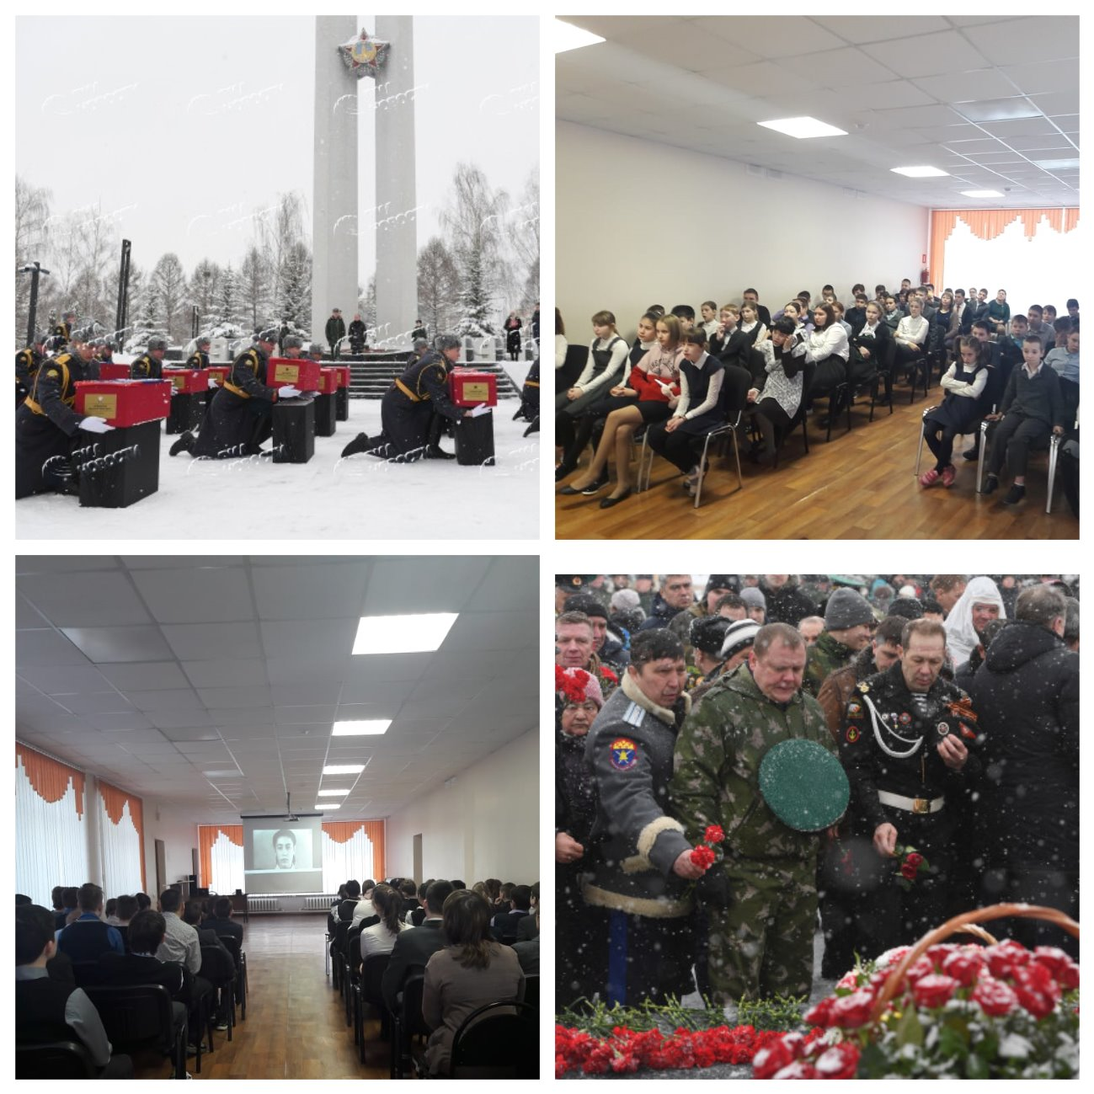
 |  |  |  | 